Ngày soạn: 6/09/2025
CHỦ ĐỀ 1
SỰ HÌNH THÀNH VÀ PHÁT TRIỂN CỦA TỈNH HÀ TĨNH
Môn Giáo dục địa phương 7
Thời gian thực hiện: 4 tiết
I. MỤC TIÊU
1. Kiến thức
- HS nêu được sự hình thành của tỉnh Hà Tĩnh.
- Trình bày được quá trình phát triển của tỉnh Hà Tĩnh qua các thời kì lịch sử từ thế kỉ X- XVIII.
- Nêu được vai trò và một số đóng góp của tỉnh Hà Tĩnh trong quá trình phát triển đất nước từ thế kỉ X- XVIII.
2. Năng lực
- Tự chủ và tự học: Tự học, tự tìm tòi và hoàn thiện các nhiệm vụ thông qua phiếu học tập
- Giao tiếp và hợp tác: Sử dụng ngôn ngữ, kết hợp với các công cụ học tập để trình bày thông tin, thảo luận nhóm.
- Giải quyết vấn đề sáng tạo: Phát hiện vấn đề và xử lí tình huống thực tiễn dựa vào kiến thức đã học.
3. Phẩm chất
- Chăm chỉ: Có ý thức đánh giá điểm mạnh, điểm yếu của bản thân, thuận lợi, khó khăn trong học tập để xây dựng kế hoạch học tập. Có ý chí vượt qua khó khăn để đạt kết quả tốt trong học tập.
- Nhân ái: Tôn trọng ý kiến của người khác, có ý thức học hỏi lẫn nhau.
- Trách nhiệm: Có trách nhiệm trong việc thực hiện nhiệm vụ học tập, trách nhiệm với quê hương Hà Tĩnh (cá nhân/nhóm)
II. THIẾT BỊ DẠY HỌC VÀ HỌC LIỆU
1. Đối với giáo viên
- Giáo án
- Slide trình chiếu, bộ ghép nối nội dung
2. Đối với học sinh
- Vở ghi
- Tài liệu địa phương 7.
III. TIẾN TRÌNH DẠY HỌC
1. Hoạt động khởi động
a. Mục tiêu
- Kết nối vào bài học
- Tạo hứng thú cho học sinh
b. Nội dung
- Nghe bài hát và cảm nhận về con người, địa danh, văn hóa Hà Tĩnh
c. Sản phẩm
- Câu trả lời của các em học sinh
d. Cách thức tổ chức
* Bước 1: Giao nhiệm vụ:
- Học sinh nghe và xem vi deo về bài hát: “ Mời anh về Hà Tĩnh” của nhạc sĩ Trần Hoàn do ca sĩ Tố Nga trình bày trong vòng 5 phút.
“Mời anh về Hà Tĩnh đi dọc đường cái quan Vào tận Đèo Ɲgang rồi vòng lên Rú Lệ, Trên đường xuôi xuống bể ghé Đức Thọ, Hương Ѕơn, Ϲan Lộc vào Ϲẩm Xuуên, Thạch Hà ra Hồng Lĩnh. Ta qua huуện Ɲghi Xuân viếng thăm mộ Ɲguуễn Ɗu, Rồi lên đồi cụ Phan ghé qua nhà Trần Phú. Ɲhớ lại ngàу đánh Mỹ ta ngược về Khe Ɗao, Ɲghe bạch đàn xôn xao chuуện ngã ba Đồng Lộc. Hà Tĩnh ơi, ơi... hờ... hờ... Rằng biết nước Ѕông La cũng có khi khô cạn Rằng biết Rú Hồng Lĩnh cũng có thời hết câу. Ɗù cho sáng nắng chiều mâу Lòng ta vẫn vững đó đâу vẹn tình. Ɲhớ năm nào Ɓác Hồ trên đường về thăm quê Ɓác dừng lại nơi đâу thăm bà con Hà Tĩnh Tiếng Ɲgười sao nghĩa tình như nhắc như khuуên răn Ɲhớ làm tốt sửa sai trồng thêm ngô và lúa Muốn thắng giặc xâm lăng kết đoàn thành một khối Miền xuôi và miền núi giúp nhau cùng kháng chiến Ɲhững lời Ɓác đã dạу ta nhớ mãi không quên Ɲaу còn đó ao sen mà Ɲgười không thấу về. Hà Tĩnh ơi, ơi... hơ... hờ... Rằng biết nước Ѕông La cũng có khi khô cạn Rằng biết rú Hồng Lĩnh cũng có thời hết câу Ɗù cho sớm nắng chiều mâу Lòng ta với Ɓác nghìn năm vẫn đầу. Hôm nào về Hà Tĩnh, lại ngược dòng sông La Ϲùng nhau qua chợ Được, ta lại về quê ta Mai về Hà Tĩnh nghe ấm giọng đò đưa Anh thấу người Hà Tĩnh vẫn ấm lòng như xưa...”
HS quan sát hai bức ảnh :

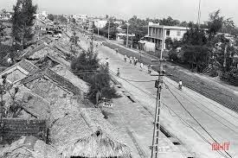
Hình 1.1. Đường Phan Đình Phùng – Thị xã Hà Tĩnh năm 1993
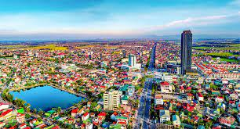
Hình 1.2. Toàn cảnh thành phố Hà Tĩnh hiện nay
* Bước 2: Thực hiện nhiệm vụ
- HS nghe, xem hình ảnh về bài hát và nêu cảm nhận của mình về con người, địa danh, sự thay đổi của Hà Tĩnh ?
* Bước 3: Báo cáo kết quả làm việc
* Bước 4: Đánh giá và chốt kiến thức
- GV nghe, nhận xét đánh giá hoạt động học của hs và kết nối vào bài học
2. Hoạt động 2: Hình thành kiến thức mới
2.1. Sự hình thành và thay đổi đơn vị hành chính của tỉnh Hà Tĩnh qua các thời kì lịch sử
a. Mục tiêu
- HS trình bày được quá trình hình thành của tỉnh Hà Tĩnh qua các mốc thời gian.
b. Nội dung
- Thực hiện hoạt động cá nhân và nhóm để hoàn thiện nhiệm vụ học tập.
c. Sản Phẩm
- Câu trả lời của học sinh.
d. Cách thức tổ chức
* Bước 1: Học sinh quan sát bản đồ về Hà Tĩnh
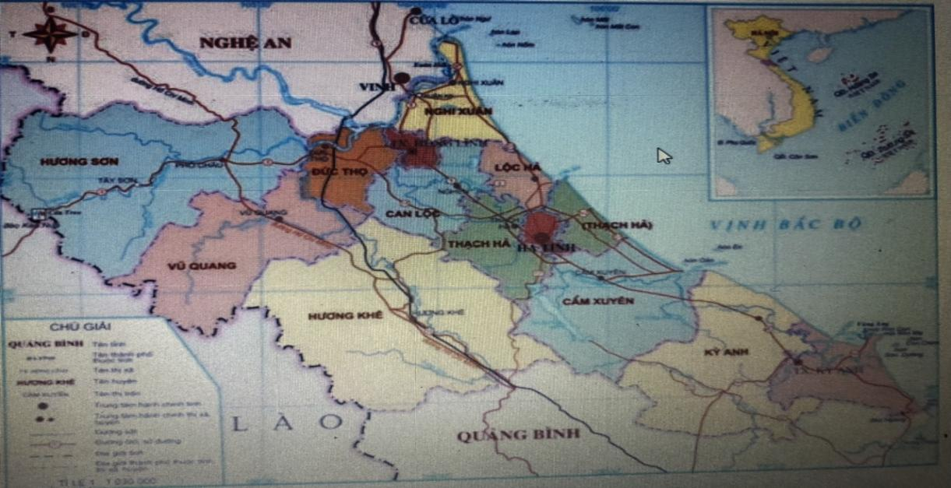
Hình 1.3. Bản đồ hành chính tỉnh Hà Tĩnh hiện nay
- Dựa vào thông tin video, em hãy ghi chép lại các thời kì hình thành tỉnh Hà Tĩnh
* Bước 2: Thực hiện nhiệm vụ
* Bước 3: Báo cáo kết quả
- Phần ghi chép của HS
* Bước 4: Tổ chức hoạt động
- Học sinh giới thiệu được về Bản đồ hành chính tỉnh Hà Tĩnh hiện nay…
- GV tổ chức thành 2 đội như lúc đầu, phát cho mỗi đội 1 bộ các mốc thời gian
- HS tiếp tục dùng kết quả làm việc cá nhân thảo luận cặp đôi với nhau. Nối sự kiện tương ứng mốc thời gian sao cho đúng với các thời kì ra đời của tỉnh Hà Tĩnh.
Các nhóm thảo luận nhóm đôi trong thời gian 5 phút. Sau đó các nhóm đổi chấm chéo cho nhau
* GV đánh giá, nhận xét và chấm điểm. Chốt kiến thức
Thời gian | Sự kiện
Thời Hùng Vương | Thuộc bộ Cửu Đức (1 trong 15 bộ của nước Văn Lang)
Đầu TK VI | Đức Châu
Cuối TK VI | Hoan Châu
Năm 607 | Đức Châu nhập vào Nhật Nam
Năm 622 | Nhật Nam -> châu Nam Đức -> Đức Châu
Năm 627 | Hoan Châu
Năm 1831 | Vua Minh Mạng tách phủ Hà Hoa và Đức Thọ của trấn Nghệ An -> tỉnh Hà Tĩnh
Kỳ họp thứ 2 Quốc Hội khóa V năm 1975 | Hợp nhất Nghệ An + Hà Tĩnh -> tỉnh Nghệ Tĩnh
Kỳ họp thứ 9 Quốc Hội khóa VIII năm 1991 | Tách tỉnh Nghệ Tĩnh -> tỉnh Nghệ An và tỉnh Hà Tĩnh
2. Hà Tĩnh trong phong trào đấu tranh giành và bảo vệ độc lập dân tộc từ thế kỉ X đến thế kỉ XVII
a. Mục tiêu
- Trình bày được quá trình phát triển của tỉnh Hà Tĩnh qua các thời kì lịch sử.
- Nêu được vai trò và một số đóng góp củ tỉnh Hà Tĩnh trong sự phát triển của đất nước.
b. Nội dung
- Sử dụng phương pháp trực quan, video, phân chia nhiệm vụ cho HS để hoàn thành nội dung học tập
c. Sản Phẩm
- Bài thuyết trình của học sinh.
d. Cách thức tổ chức
* Bước 1: Giao nhiệm vụ
- GV chia lớp thành 3 nhóm. Các nhóm chuẩn bị bài thuyết trình bằng Powerpoint hoặc Poster/video… về nội dung nhóm mình được phân công.
Nhóm 1: Hà Tĩnh trong phong trào đấu tranh giành và bảo vệ độc lập dân tộc từ thế kỉ X-XVIII?
Nhóm 2: Trình bày hiểu biết của em về cuộc khởi nghĩa trong giai đoạn này mà em biết? (Mai Thúc Loan, trong cuộc khởi nghĩa Lam Sơn, vùng đất Đỗ Gia (huyện Hương Sơn…)
Nhóm 3: Giới thiệu một nhân vật lịch sử giai đoan này mà em biết(Mai Thúc Loan, Nguyễn Tuấn Thiện…)?
- Yêu cầu: đảm bảo tính thẩm mỹ, đầy đủ và đúng nội dung. Thuyết trình sáng tạo, trôi chảy và tự tin.
- Thời lượng tối đa: 10 phút/nhóm.
* Bước 2: HS thực hiện nhiệm vụ
- HS trao đổi và hoàn thiện sản phẩm trong thời gian 1 tuần
* Bước 3: HS báo cáo kết quả làm việc
- Vào tiết tiếp theo các nhóm trình bày sản phẩm của nhóm mình.
* Bước 4: Đánh giá và chốt kiến thức
- Giáo viên quan sát, nhận xét đánh giá quá trình thực hiện của học sinh về thái độ, tinh thần học tập, khả năng giao tiếp, trình bày và đánh giá kết quả cuối cùng của học sinh
- Chuẩn kiến thức:
- Thời Bắc Thuộc có khởi nghãi của Mai Thúc Loan (quê Lộc Hà) chống nhà Đường.
- Đầu TKXV, nhân dân HT tham gia các cuộc khởi nghĩa của Đặng Tất, Đặng Dung chống giặc Minh.
- Trong khởi nghĩa Lam Sơn, vùng Đỗ Giâ (Hương Sơn) là căn cứ chiến lược quan trọng của nghĩa quân Lam Sơn. HT cũng góp cho nghĩa quân Lam Sơn những tướng lĩnh nhưu Nguyễn Tuấn Thiện (Hương Sơn), Nguyễn Biên (Can Lộc),…

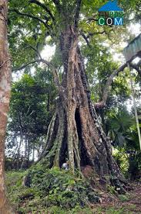
Hình 1.4. Gốc thị sử tích, xã Sơn Phúc (nay là xã Kim Hoa), huyện Hương Sơn
GV hướng dẫn HS đọc mục Em có biết ở SGK trang 8 và yêu cầu HS khái quát nội dung cơ bản phần vừa tìm hiểu....
3. Một số danh nhân tiêu biểu của Hà Tĩnh
a. Mục tiêu
- Trình bày được một số danh nhân tiêu biểu của tỉnh Hà Tĩnh qua các thời kì lịch sử.
b. Nội dung
- Sử dụng phương pháp trực quan, phân chia nhiệm vụ cho HS để hoàn thành nội dung học tập
c. Sản Phẩm
- Bài thuyết trình của học sinh.
d. Cách thức tổ chức
* Bước 1: Giao nhiệm vụ
- GV chia lớp thành 3 nhóm. Các nhóm chuẩn bị bài thuyết trình bằng Powerpoint hoặc Poster/video… về nội dung nhóm mình được phân công:
- Kể tên các danh nhân tiêu biểu của Hà Tĩnh thế kỉ - XVIII?
- Giới một danh nhân tiêu biểu của Hà Tĩnh thế kỉ - XVIII mà em biết?
- Gới ý Sử Hy Nhan, Nguyễn Biểu, Nguyễn Hoành Từ, Dương Trí Trạch, Phan Kính, Nguyễn Huy Oánh, Nguyễn Nghiễm, Nguyễn Thiếp, Nguyễn Huy Tự,
- Yêu cầu: đảm bảo tính thẩm mỹ, đầy đủ và đúng nội dung. Thuyết trình sáng tạo, trôi chảy và tự tin.
- Thời lượng tối đa: 10 phút/nhóm.
* Bước 2: HS thực hiện nhiệm vụ
- HS trao đổi và hoàn thiện sản phẩm trong thời gian 1 tuần
* Bước 3: HS báo cáo kết quả làm việc
- Vào tiết tiếp theo các nhóm trình bày sản phẩm của nhóm mình.
* Bước 4: Đánh giá và chốt kiến thức
- Một số danh nhân như: Sử Hy Nhan, Nguyễn Biểu, Nguyễn Hoành Từ, Dương Trí Trạch, Phan Kính, Nguyễn Huy Oánh, Nguyễn Nghiễm, Nguyễn Thiếp, Nguyễn Huy Tự….
3. Hoạt đông Luyện tập
a. Mục tiêu: Củng cố lại kiến thức đã học thông qua bài tập .
b. Nội dung: HS sử dụng SGK, kiến thức đã học, GV hướng dẫn (nếu cần thiết) để trả lời câu hỏi.
c. Sản phẩm học tập: Câu trả lời của HS.
d. Tổ chức thực hiện:
- GV yêu cầu HS đoc đoạn văn và trả lời câu hỏi : Tác giả đoạn văn là ai? Nội dung chính của đoạn văn này là gì? Giới thiệu đôi nét về tác giả ?
- HS tiếp nhận nhiệm vụ, đưa ra câu trả lời:
“Ngọc không mài, không thành đồ vật; người không học, không biết rõ đạo”. Đạo là lẽ đối xử hằng ngày giữa mọi người. Kẻ đi học là học điều ấy. Nước Việt ta, từ khi lập quốc đến giờ, nền chính học đã bị thất truyền. Người ta đua nhau lối học hình thức hòng cầu danh lợi, không còn biết đến tam cương, ngũ thường. Chúa tầm thường, thần nịnh hót. Nước mất, nhà tan đều do những điều tệ hại ấy.
+ Cúi xin từ nay ban chiếu thư cho thầy trò trường học của phủ, huyện, các trường tư, con cháu các nhà văn võ, thuộc lại ở các trấn cựu triều, đều tuỳ đâu tiện đấy mà đi học.
+ Phép dạy, nhất định theo Chu Tử. Lúc đầu học tiểu học để bồi lấy gốc. Tuần tự tiến lên học đến tứ thư, ngũ kinh, chư sử. Học rộng rồi tóm lược cho gọn, theo điều học mà làm. Hoạ may kẻ nhân tài mới lập được công, nhà nước nhờ thế mà vững yên. Đó mới thực là cái đạo ngày nay có quan hệ tới lòng người. Xin chớ bỏ qua.
+ Đạo học thành thì người tốt nhiều; người tốt nhiều thì triều đình ngay ngắn mà thiên hạ thịnh trị.
+ Đó là mấy điều, thành thật xin dâng. Chẳng quản lời nói vu vơ, cúi mong Hoàng thượng soi xét.
Kẻ hèn thần cung kính tấu trình.

- GV chốt kiến thức: Đôi nét về tác giả Nguyễn Thiếp
- Nguyễn Thiếp (1723 - 1804) tự là Khải Xuyên, hiệu là Lạp Phong Cư Sĩ.
- Người đương thời gọi ông là La Sơn Phu Tử Nguyễn Thiếp.
- Quê quán: làng Mật Thôn, xã Nguyệt Ao, huyện La Sơn (nay thuộc huyện Đức Thọ) tỉnh Hà Tĩnh.
- Ông là một người “học rộng hiểu sâu, thiên tư sáng suốt”.
- Ông từng làm quan dưới triều Lê nhưng sau đó từ quan về dạy học.
- Ông từng được vua Quang Trung viết thư mời giúp triều Tây Sơn, góp phần xây dựng đất nước về mặt chính trị.
- Những tác phẩm tiêu biểu: La Sơn tiên sinh thi tập, Hạnh Am di văn…
- Hoạt đông vận dụng
a. Mục tiêu
- Vận dụng kiến thức đã học để giải quyết nhiệm vụ học tập, mở rộng kiến thức.
b. Nội dung
- Dựa vào kiến thức đã học trong bài và tìm hiểu thêm tài liệu, hoàn thiện 1 Poster về 1 danh nhân văn hóa hoặc lãnh tụ cách mạng kiệt xuất của Hà Tĩnh.
c. Sản Phẩm
- Poster của HS
d. Cách thức tổ chức
- Hướng dẫn HS thực hiện ở nhà
5. hướng dẫn về nhà:
Tìm hiểu chủ đề 2: Tài nguyên, thiên nhiên Hà Tĩnh.
__________________________

